LAPORAN RESMI

PRAKTIKUM DESIGN WEB

**MODUL V**

**CSS Tailwind**



**NIM : 21104410083**

**NAMA : NIKO RIANT CAHYONO**

**JURUSAN : TEKNIK INFORMATIKA**

**KELAS : TI 3B 2**

**TGL. PRAKTEK :  9 JANUARI 2023**

**JURUSAN TEKNIK INFORMATIKA**

**FAKULTAS TEKNOLOGI INFORMASI**

**UNIVERSITAS ISLAM BALITAR**

**2023**

LEMBAR PERSETUJUAN

**MODUL V**

**CSS**

**NIM : 21104410083**

**NAMA : NIKO RIANT CAHYONO**

**JURUSAN : TEKNIK INFORMATIKA**

**KELAS : TI 3B 2**

**TGL. PRAKTEK : 9 JANUARI 2023**

**Disetujui**

**Blitar, 8 JANUARI 2023**

**Dosen**

**Mohammad Faried Rahmat, S.ST., M.Tr.T**

**NIDN.**

**BAB I**

**PENDAHULUAN**

**A. Pengertian CSS**

Cascading Style Sheets, atau yang disingkat CSS ini adalah bahasa dalam pemrograman untuk menentukan bagaimana dokumen itu disajikan. CSS berfungsi untuk menjelaskan dan menata tampilan elemen yang tertulis pada bahasa markup, salah satunya adalah HTML. Dalam arti lain, CSS-lah yang menjelaskan bagaimana elemen HTML di balik layar ditampilkan sedemikian rupa di layar website-mu nanti. Baik HTML maupun CSS, keduanya saling melengkapi.

Nah, sebagai developer, kita dituntut untuk bisa konsisten dan teliti. Salah paham atau salah coding dikit aja bisa berakibat fatal. Apalagi di CSS nanti kita akan menemukan berbagai elemen dan istilah-istilah yang cukup beragam.

**B. Kelebihan dan Kekurangan CSS**

1. Dapat digunakan untuk memisahkan dalam pembuatan dokumen ( HTML dan CSS)
2. Mempermudah dan mempersingkat dalam pembuatan dan pemeliharaan dakumen web
3. Fleksibel dalam penggunaannya dan interaktif serta nyaman dipandang
4. Dapat digunakan pada semua browser
5. Ukuran file kecil sehingga bandwidth yang dibutuhkan otomatis lebih kecil
6. Dapat digunakan untuk menghasilkan halaman web yang ramah dalam cetak gambar maupun warna.
7. Dapat digunakan untuk kustomisasi dari halaman web (mengubah tata letak dari halaman tanpa merusak dari konten yang ada)

Sedangkan untuk **kekurangan** dari penggunaan CSS antara lain:

1. ada beberapa browser lama tidak kompatible dengan CSS.
2. Di butuhkan waktu yang cukup lama dalam mendesain dan membuatnya
3. Harus Tahu dalam penggunaannya.
4. Tidak semua browser dapat mengartikan kode CSS dengan cara yang sama, sehingga tampilan pada web dengan CSS terlihat baik pada browser yang satu, tetapi berantakan di browser yang lain.

**C. Pengertian TailwindCSS**

Tailwind CSS merupakan framework yang bersifat utility-first untuk membangun desain antarmuka khusus dengan cepat. Lebih sederhana dibandingkan framework CSS lainnya. Kebanyakan framework CSS yang lain menyediakan sesuatu secara berlebihan, penyediaan segala jenis komponen yang telah didesain sebelumnya, seperti: buttons, cards, alerts, dan lain sebagainya. Komponen-komponen tersebut mungkin membantu dengan cepat di awal, tetapi masalah baru muncul ketika kita ingin membangun situs kita dengan desain khusus yang sesuai keinginan kita. Melakukan perubahan terhadap komponen-komponen tersebut membutuhkan effort dan waktu yang tidak sedikit. Akan tetapi, Tailwind CSS memiliki pendekatan yang berbeda. Daripada menyediakan komponen-komponen yang sudah didesain sebelumnya, Tailwind menyediakan low-level utility classes yang dapat kita gunakan untuk membangun desain yang khusus secara keseluruhan, tanpa harus keluar dari file HTML kita.

**D. Responsif TailwindCSS**

Setiap utilitas Tailwind memiliki jenis-jenis responsive yang mempermudah untuk membangun interface responsive tanpa perlu menggunakan CSS khusus. Tailwind menggunakan prefix {screen}: intuitif, sehingga mudah untuk mengetahui kelas-kelas responsif yang ada dalam markup kita sekaligus menjaga nama kelas original dapat dikenali dan utuh.

**E. Component-friendly TailwindCSS**

Meskipun kita dapat melakukan banyak hal hanya dengan menggunakan kelas utilitas, seiring dengan berkembangnya sebuah proyek, akan berguna untuk mengkodifikasikan pola yang umum menjadi abstraksi tingkat tinggi. Tailwind menyediakan alat untuk mengekstraksi kelas komponen dari pola utilitas yang berulang, yang memudahkan untuk memperbarui beberapa instances dalam sebuah komponen dari satu tempat.

**BAB II**

**TUGAS PRAKTIKUM**

**Praktik 1**

SourceCode

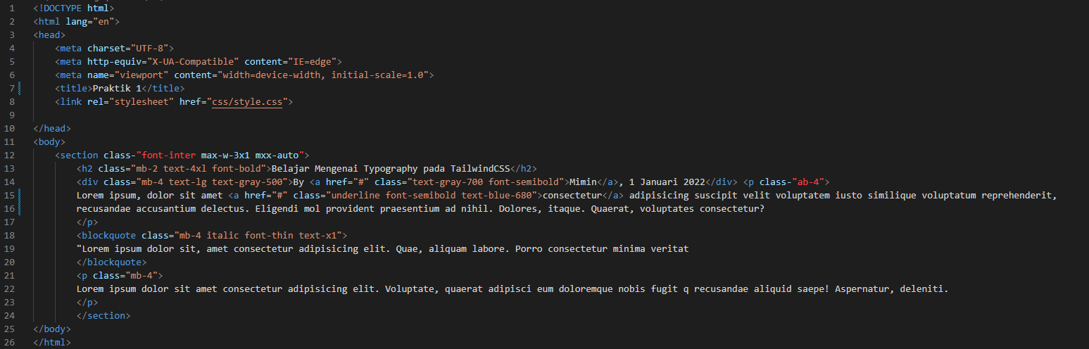

Output

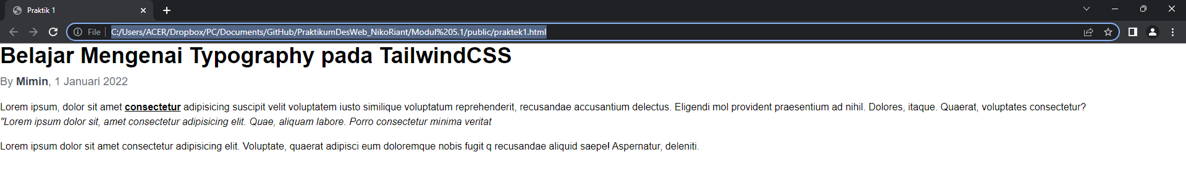

**Praktik 2**

SourceCode

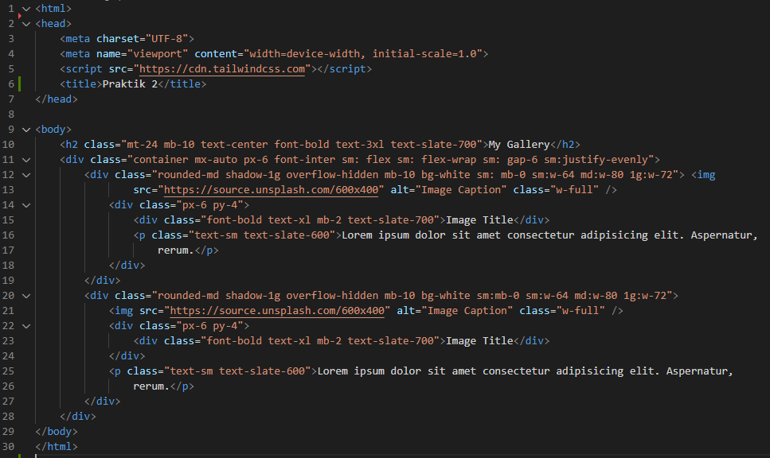

Output

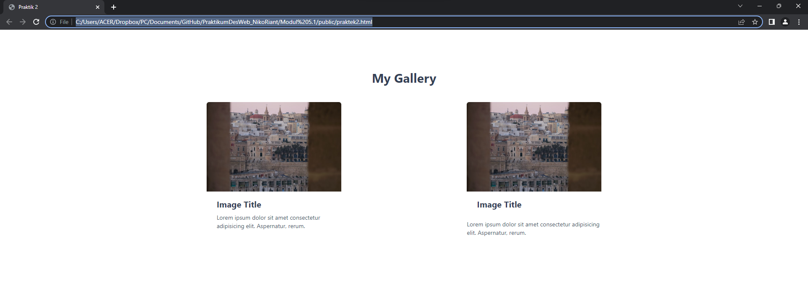

**Praktikum 3**

Source code

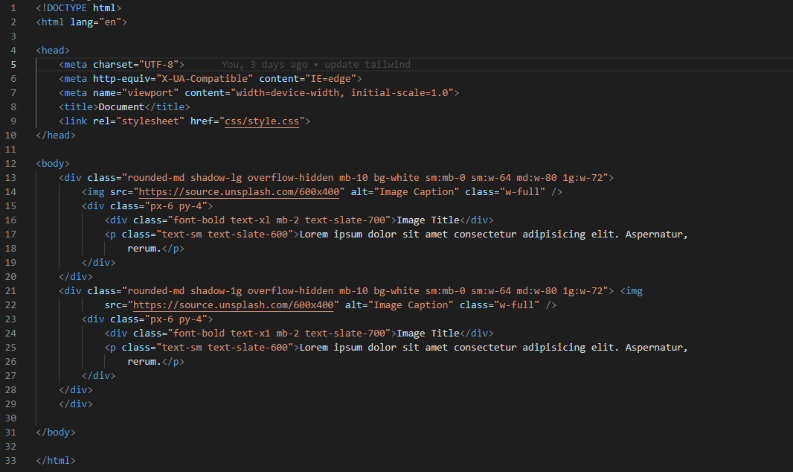

Output

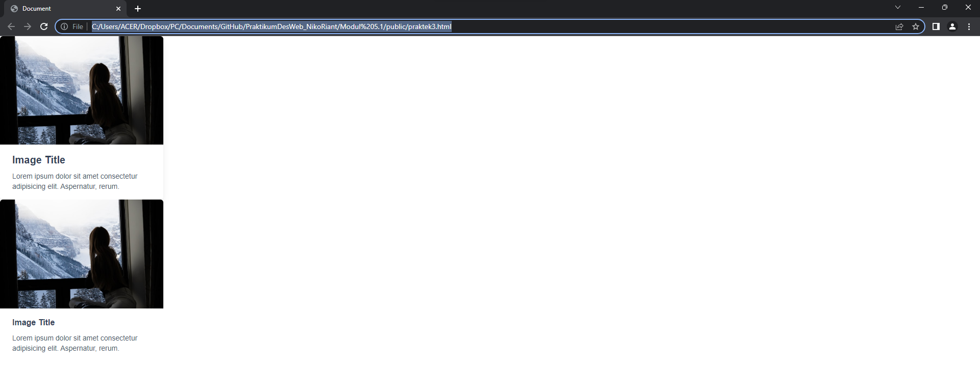

**BAB III**

**IMPLEMENTASI PRAKTIKUM**

**Bahan Yang Diperlukan**

* + 1. Node.js

Tailwind CSS dikembangkan menggunakan JavaScript, sehingga Anda memerlukan Node.js untuk menjalankan perintah npm (Node Package Manager) yang digunakan dalam proses instalasi.

* + 1. npm atau yarn

Anda dapat menggunakan npm atau yarn untuk menginstal Tailwind CSS dan dependensi lain yang dibutuhkan.

* + 1. Webpack

Tailwind CSS dapat digunakan dengan berbagai macam tool build seperti Webpack, Parcel, atau Rollup. Namun, dalam tutorial ini, kita akan menggunakan Webpack sebagai tool build.

* + 1. File konfigurasi Tailwind CSS

Anda juga akan memerlukan file konfigurasi Tailwind CSS yang akan digunakan untuk mengatur class yang digunakan dalam proyek.

* + 1. Visual Studio Code

Visual Studio Code (VSCode) adalah sebuah editor teks yang dikembangkan oleh Microsoft.

* + 1. Extensi VScode
* Live Server

Live Server Adalah sebuah ekstensi VSCode yang digunakan untuk menjalankan server web lokal dalam proyek Anda. Ekstensi ini sangat berguna saat Anda ingin menjalankan dan menguji halaman web yang Anda buat tanpa harus mengkonfigurasi server web lokal secara manual. Setelah diinstal, ekstensi ini akan menambahkan opsi baru dalam menu konteks VSCode yang memungkinkan Anda untuk menjalankan server web lokal dengan satu klik saja.

* HTML CSS Support

HTML CSS Support Adalah ekstensi VSCode yang digunakan untuk meningkatkan pengalaman penulisan kode HTML dan CSS di dalam editor. Ekstensi ini menyediakan fitur seperti syntax highlighting yang lebih baik, autocomplete, dan validasi sintaksis yang membantu Anda dalam menulis kode HTML dan CSS yang benar. Ekstensi ini juga menyediakan fitur lain seperti snippet, emmet dll yang membantu Anda dalam menyelesaikan kode dengan cepat.

**Instalasi Tailwind CSS**

1. **Online**

Untuk menginstal Tailwind CSS secara online, Anda dapat mengikuti beberapa langkah berikut:

1. Buat sebuah file HTML baru di dalam proyek Anda.
2. Tambahkan link ke file CSS Tailwind CSS yang akan digunakan di dalam file HTML Anda.

Anda dapat mengambil file CSS Tailwind CSS ini dari CDN (Content Delivery Network). Contoh :

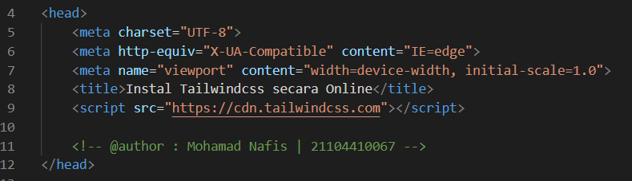

1. **Offline**

Untuk menginstal Tailwind CSS secara offline, Anda dapat mengikuti beberapa langkah berikut:

1. Pastikan Anda telah menginstal Node.js dan npm pada komputer Anda. Anda dapat mengeceknya dengan menjalankan perintah node -v dan npm -v pada command line.
2. Jalankan perintah `**npm init**` untuk membuat file package.json. Anda akan diminta untuk memberikan informasi tentang proyek Anda, seperti nama, versi, dan lain-lain. Setelah selesai, file package.json akan dibuat di dalam folder proyek Anda.
3. Jalankan perintah `**npm install tailwindcss**` untuk menginstall Tailwind CSS sebagai dependensi pada proyek Anda. Ini akan menambahkan Tailwind CSS ke dalam file package.json dan menciptakan folder node_modules di dalam folder proyek Anda.
4. Anda juga bisa menambahkan konfigurasi tailwindcss dengan menambahkan perintah `npx tailwind init`
5. Konfigurasi template paths, tambahkan paths ke semua file template di file tailwind.config.js. Sesuaikan dengan letak file index yang akan di akses.

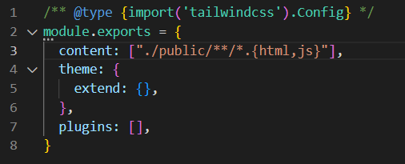

1. 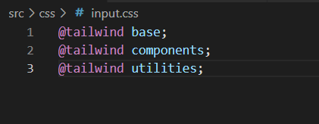Buat sebuah file CSS baru di dalam folder proyek Anda, misalnya buat folder src/css kemudian buat file baru input.css, kemudian import Tailwind CSS ke dalam file tersebut dengan menambahkan baris @tailwind base;@tailwind components;@tailwind utilities; pada bagian atas file CSS.
2. Mulai proses build Tailwind CLI, jalankan CLI untuk memindai file template Anda untuk kelas dan build CSS Anda.
3. npx tailwindcss adalah perintah untuk menjalankan paket tailwindcss yang telah diinstall pada proyek anda melalui npm.
4. -i ./src/css/input.css adalah argument yang digunakan untuk menentukan file CSS asli yang akan di-purge. Ini berarti bahwa file CSS yang berada di dalam folder src/css dengan nama input.css akan digunakan sebagai file sumber.
5. -o ./public/css/style.css adalah argument yang digunakan untuk menentukan file CSS hasil purging. File CSS yang dihasilkan akan disimpan di dalam folder public/css dengan nama style.css
6. --watch adalah argument yang digunakan untuk mengaktifkan fitur "watch" pada proses purging. Ini berarti bahwa setiap kali file CSS asli diubah, proses purging akan dijalankan secara otomatis dan file CSS hasil purging akan diperbarui.
7. Selanjutnya anda bisa menggunakan class-class yang telah disediakan oleh Tailwind CSS pada file HTML Anda.
8. Selesai, sekarang anda sudah dapat menggunakan Tailwind CSS di proyek Anda.